**ФОТООТЧЁТ ПО ПРОЕКТУ «МАСЛЕНИЦА ШИРОКАЯ»**

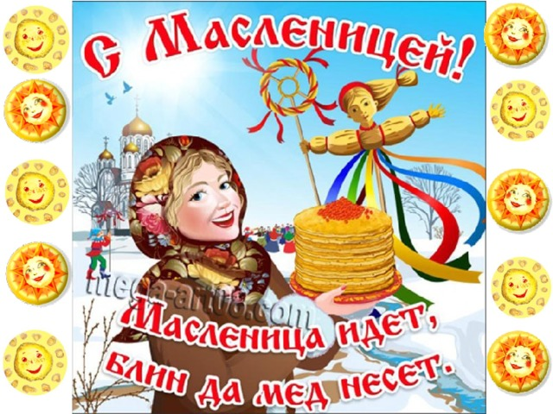

Масленица - один из самых веселых и долгожданных праздников в году, празднование которого длится семь дней. Масленица - народное торжество, посвященное встрече весны. Народ прощается с зимой, радуется теплым весенним денькам**.**

Празднование масленицы стало доброй и хорошей традицией в нашем детском саду. Это один из самых веселых праздников подразумевает, что зима уходит и на смену ей приходит красавица-весна!

Ребята познакомились с тем, как отмечали Масленицу на Руси. Праздновали целую неделю - в понедельник встречали.

Масленицу зазываем на широкий двор Встречаем, величаем и славим.

Вторник назывался «Заигрыш» – день веселых игр. Дети водили хороводы, играли в народные игры, учили заклички.

Среду «Лакомкой» зовут, угощение все ждут. А у Масленицы герой один – круглый и вкусный, а зовут его «Блин».

Дети вместе с воспитателем завели тесто на блины и вместе с поваром пекли блины.  
  
 Желтый, круглый, ароматный

И на вкус такой приятный

И с вареньем, и с медком,

Со сгущенным молоком!

Четверг называется «Разгуляй». В этот день начиналась широкая Масленица. Празднование становилось шумным, проводились кулачные бои, устраивались катания на санях. А одно из главных развлечений было взятие снежного городка. Прошло занятие по рассматриванию картины Сурикова «Взятие снежного городка». На участке построена снежная крепость и дети с большим азартом, и удовольствие бросались снежками, катались с горки.

А в пятницу прошёл праздник. С песнями, прибаутками и плясками, с чучелом Масленицы.

 Масленица, угощай!   
Всем блиночков подавай.

С пылу, с жару — разбирайте!   
Похвалить не забывайте.

"Ах блины мои, мои блины"

Этот замечательный праздник прошёл в атмосфере тепла и веселья. Такие праздники способствуют приобщению детей к традициям русского народа и, как правило, надолго запоминаются детям.